**Контрольная работа № 1**

**1*. Обязательная часть***

*материале.*

**Установите закономерность и продолжите ряд.**

**12, 15, 18, … , … , … , … , … , … .**

б) *Проверяем умение находить значение выражений в 2–3 действия*

**Вычислите.**

**40 : 4 – 90 : 10 = 92 – (59 + 35 : 7) =**

**2.** *Проверяем умение решать уравнения изученных видов*

**Решите уравнения с проверкой.**

**x + 67 = 86 48 : y = 6**

**3.** *Проверяем умение решать текстовые задачи*

**Ребята нашли в лесу 28 подберёзовиков. Это на 13 больше,**

**чем подосиновиков. Сколько всего грибов нашли ребята?**

**4.** а)*Проверяем умение строить прямоугольник с известными длинами сторон на бумаге в клетку.*

**Постройте прямоугольник со сторонами 3 см и 6 см.**

б) *Проверяем умение определять площадь и периметр прямоугольника*

**Найдите площадь и периметр построенного прямоугольника.**

***Дополнительная часть***

**5.** *Проверяем умение решать задачи на перебор возможных вариантов*

**Удочка состоит из удилища, лески и крючка. У ребят есть 2 удилища:**

**бамбуковое и орешниковое, 3 лески: белая, жёлтая и зелёная,**

**а также 2 крючка: большой и маленький.**

**Сколько различных удочек могут сделать ребята?**

**6.** *Проверяем умение решать занимательные задачи*

**Проведите в квадрате слева несколько отрезков так, чтобы получились такие же фигуры, как справа.**

Контрольная работа №2

Внетабличное умножение и деление

Вариант 1

1. Задача. Девочка прочитала в первый день 16 страниц, а во второй - 14 страниц. После этого ей осталось прочитать 18 страниц. Сколько всего страниц в этой книге?
2. Реши примеры:

(39+29) : 4 + 8×0 21 * 1 - 56 : 7 – 8

1. Деление с остатком 50:6 30:8 43:12 55:24
2. Реши уравнения x+13=40 c-17=66 a:6=48 y×5=40
3. Нарисуй прямоугольник, у которого ширина равна 3 см, а длина в 2 раза больше. Найди периметр и площадь прямоугольника?
4. Выразите в дециметрах 3дм4см-20см+9дм:3+60 см

Выразите в сантиметрах 4дм-2дм3см+40см

Вариант 2

1. Задача. В первый день школьники посадили 18 деревьев, во второй – 12 деревьев. После этого им осталось посадить 14 деревьев. Сколько деревьев нужно было посадить школьникам?
2. Реши примеры:

21 : 3 × 6 - (18 + 14) : 8 84 – 36 + 38:2

1. Деление с остатком 40:8 83:9 62:30 47:13
2. Реши уравнения x+23=50 c-13=26 a:4=36 y×7=63
3. Нарисуй прямоугольник, у которого ширина равна 2 см, а длина на 6 больше. Найди периметр и площадь прямоугольника?
4. Выразите в дециметрах 3дм4см-20см+9дм:3+60 см

Выразите в сантиметрах 4дм-2дм3см+40см

**Самостоятельная работа «Доли. Дроби»-3**

1. Запишите дроби, которые обозначают

закрашенную часть, не закрашенную часть (рисунки на доске).

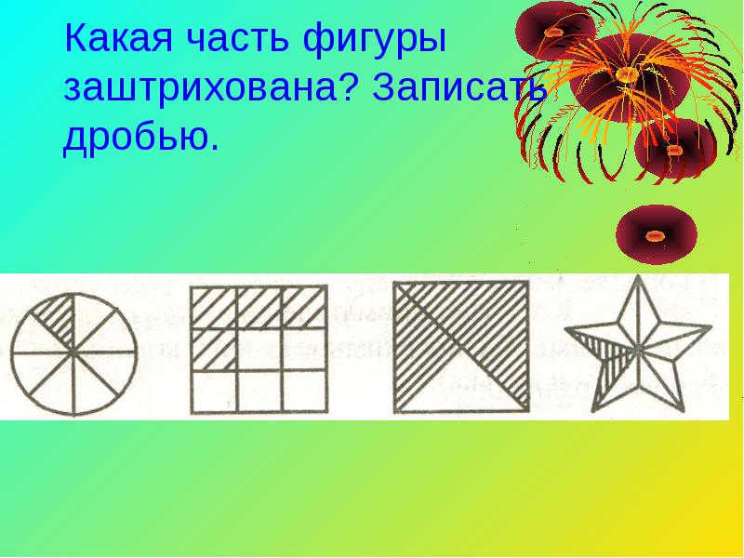

1. Запишите в порядке убывания.

7/9 1/9 4/9 8/9

1. Запишите в порядке возрастания.

1/8 1/4 1/7 1/9 1/2

1. Вычислите.

½ м = … см ½ дм = …см

1. В автопарке 96 машин. 1/6 часть всех машин требует ремонта. Сколько машин не требует ремонта?
2. У Тани 16 открыток. 3/4 этих открыток она подарила подругам к празднику. Сколько открыток она подарила?
3. Сколько стоит книга, если 1/6 часть ее цены 12 рублей?
4. Дети вырезали 18 флажков, а количество звездочек составило 2/9 от количества флажков. Сколько всего флажков и звездочек вырезали дети?

**Тема:** **Проверочная работа № 3**

**Цели: 1.** Проверяем умение находить значение выражений в 2–3 действия.

2. Проверяем умение определять долю от целого. Проверяем умение сравнивать доли.

3. Проверяем умение решать текстовые задачи.

4. Проверяем умение определять время по часам.

5. Проверяем умение решать задачи на доли.

6. Проверяем умение решать задачи на доли.

**Вариант .**

**1**. *Проверяем умение находить значение выражений в 2–3 действия.*

**Вычислите.**

75 : 5 – 15 = 91 – 6 ∙ 12 = 18 + 5) ∙ 3 =

**2.** *Проверяем умение определять долю от целого. Проверяем умение сравнивать доли.*

**2** **Запишите под каждым рисунком долю. Выпишите доли круга в порядке возрастания.**



**3.** *Проверяем умение решать текстовые задачи.*

За 12 мин Петя раскрашивает 3 рисунка. Сколько рисунков он раскрасит за 1 ч?

**4.** *Проверяем умение определять время по часам.*

Запишите, какое время показывают часы, если известно, что это первая половина суток.



**Дополнительная часть.**

**5.** *Проверяем умение решать задачи на доли.*

**

б). Седьмую часть книг, стоявших на полке, положили в портфель. Сколько книг было на полке, если в портфеле оказалось 4 книги?

**Тема: Контрольная работа № 4 (за 2-ю четверть).**

**Цели: 1.** Проверяем умение решать логические задачи на числовом материале.

**2.** Проверяем умение представлять числа в виде суммы разрядных слагаемых.

**3.** Проверяем умение сравнивать числа.

**4.**Проверяем умение решать текстовые задачи.

**5.** Проверяем умение строить линейные диаграммы.

**Вариант № 3**

**Обязательная часть.**

**1.**а) *Проверяем умение решать логические задачи на числовом материале.*

**Найдите закономерность и запишите только пропущенные числа:**

**904, 903, 902, …, …, … .**

*б) Проверяем умение представлять числа в виде суммы разрядных слагаемых.*

**Запишите наибольшее и наименьшее из записанных вами чисел в виде суммы разрядных слагаемых.**

**2.** *Проверяем умение сравнивать числа.*

**Сравните числа. Запишите их в порядке возрастания.**

**36, 633, 366, 63, 66, 363, 636.**

**3.**  *Проверяем умение складывать, вычитать, умножать и делить числа в пределах тысячи.*

**Вычислите.**

**6 ∙ 100 + 540 – 300 + 15 ∙ 3**

**100 ∙ 6 + (54 – 30) : (42 : 14)**

**4.** *Проверяем умение решать текстовые задачи.*

**В школьную библиотеку привезли в 4 одинаковых упаковках 60 учебников. Сколько упаковок понадобится для 90 учебников?**

**Дополнительная часть.**

**5.**Проверяем умение строить линейные диаграммы.

**Постройте линейную диаграмму по таблице. Отрезок в 1 см на диаграмме должен обозначать 10 кг макулатуры.**



**6.***Проверяем умение решать занимательные задачи.*

**Расставьте, где нужно, знаки действий и скобки так, чтобы получилось 95.**

**1 2 3 4 5**

**Проверочная работа№5**

**Тема: Сложение и вычитание трёхзначных чисел в столбик.**

**Цели:** 1. Проверяем умение решать логические задачи на числовом материале.

2. Проверяем умение представлять числа в виде суммы разрядных слагаемых.

3. Проверяем умение выполнять письменные вычисления.

4. Проверяем умение сравнивать именованные числа.

5. Проверяем умение читать информацию, представленную в виде столбчатой диаграммы.

6. Проверяем умение решать занимательные задачи.

**Вариант 2**

**Обязательная часть**

**1 а) Проверяем умение решать логические задачи на числовом материале.**

**Найдите закономерность, вставьте пропущенные числа.**

**602, 603, … , … , 606, … , 608, … , … .**

**б) Проверяем умение представлять числа в виде суммы разрядных слагаемых.**

**Запишите четвёртое число в этом ряду в виде суммы разрядных слагаемых.**

**2 Проверяем умение выполнять письменные вычисления.**

**Вычислите.**



**3. Проверяем умение сравнивать именованные числа.**

**Сравните ( >, <, = ).**

**2 м 5 дм 6 см  526 см 3 ц 8 кг  38 кг**

**90 см  9 дм 5 м 7 см  507 см**

**4. Проверяем умение решать текстовые задачи.**

**На трёх полках лежит 1 000 тетрадей, причём на первой полке 289 тетрадей,**

**а на второй – 356 тетрадей. Сколько тетрадей на третьей полке?**

**Дополнительная часть.**

**5. Проверяем умение читать информацию, представленную в виде столбчатой диаграммы.**

**Узнайте с помощью столбчатой диаграммы:**

**а) в каком классе больше всего учащихся;**

**б) сколько учащихся в четвёртых классах.**



**Проверочная работа № 7.**

**Тема:** **Умножение и деление трёхзначных чисел.**

**Цели: 1.** Проверяем умение умножать трёхзначные числа на однозначные.

**2.** Проверяем умение использовать формулы периметра и площади квадрата.

**3.** Проверяем умение строить квадрат на бумаге в клетку.

**4.** Проверяем умение решать уравнения изученных видов.

**5.** Проверяем умение решать текстовые задачи.

**6.** Проверяем умение подбирать значения переменной, при которых верно неравенство. Вариант 3.

**Обязательная часть.**

*Проверяем умение умножать трёхзначные числа на однозначные.*

**1. Вычислите, записав решение столбиком.**

642 : 2 184 ⋅ 5 203 ⋅ 7 481 ⋅ 2 288 : 9

*Проверяем умение использовать формулы периметра и площади квадрата.*

*Проверяем умение строить квадрат на бумаге в клетку.*

**2. а) Постройте квадрат, периметр которого равен 16 см.**

**б) Найдите площадь этого квадрата.**

*Проверяем умение решать уравнения изученных видов.*

**3. Решите уравнения с проверкой.**

y : 3 = 132 а ∙ 2 = 654

*Проверяем умение решать текстовые задачи.*

4. **Решите задачу.**

У Маши открыток в два раза больше, чем у Саши, а вместе у них 360 открыток. Сколько открыток у Маши и сколько открыток у Саши?

**Дополнительная часть.**

*Проверяем умение подбирать значения переменной, при которых верно неравенство.*

**5. Запишите три значения переменной, при которых неравенство будет верным.**

54 – y > 48

*Проверяем умение решать занимательные задачи.*

**6.** Ребята, посещающие бассейн, плавают кролем и брассом. Кролем плавают 46 ребят, брассом – 28 ребят, а 14 ребят плавают и кролем, и брассом. Сколько всего ребят посещают бассейн?

**Контрольная работа № 9 (Годовая)**

**Тема:** **Арифметические действия с числами в пределах 1000.**

**Цели: 1.** Проверяем умение складывать, вычитать, умножать и делить числа в пределах тысячи.

**2.** Проверяем умение решать уравнения изученных видов.

**3**. Проверяем умение использовать формулу площади прямоугольника.

Проверяем умение строить прямоугольник с известными длинами сторон на бумаге в клетку.

**4.** Проверяем умение решать текстовые задачи.

**5**. Проверяем умение выражать величины в заданных единицах измерения.

**Вариант 1**

*Проверяем умение складывать, вычитать, умножать и делить числа в пределах тысячи.*

**1. Вычислите:**

782 – (259 + 523) 762 : 7 + 102 ⋅ 8

*Проверяем умение решать уравнения изученных видов.*

**2.** **Решите уравнение с проверкой.**

z ⋅ 9 = 945

*Проверяем умение использовать формулу площади прямоугольника.*

*Проверяем умение строить прямоугольник с известными длинами сторон на бумаге в клетку.*

**3.** Длина прямоугольника равна 6 см, а его площадь равна 24 см2.

а) Найдите ширину этого прямоугольника.

б) Постройте этот прямоугольник.

*Проверяем умение решать текстовые задачи.*

**4.** Туристам нужно было пройти 38 км. Первые три часа они шли со скоростью 6 км/ч, а оставшуюся часть

пути – со скоростью 5 км/ч. Сколько всего времени были в пути туристы?

**Дополнительная часть**

*Проверяем умение устанавливать истинность или ложность высказываний.*

**5.** Выясните, какие высказывания истинные. Спишите только номера истинных высказываний.

1) Никакие фрукты – не персики.

2) Все фрукты – персики.

3) Некоторые фрукты – персики.

4) Никакие персики – не фрукты.

5) Все персики – фрукты.

6) Некоторые фрукты – не персики.

*Проверяем умение выражать величины в заданных единицах измерения.*

**6.** Человек движется со скоростью 18 дм/с. Выразите эту скорость в м/мин.